CUỘC THI KHOA HỌC KỸ THUẬT
TRƯỜNG THPT SỐ 2 MỘ ĐỨC NĂM HỌC 2025-2026

BÁO CÁO THUYẾT MINH ĐỀ TÀI

Tên đề tài: Ứng dụng AI và công nghệ IoT trong mô hình trồng nấm bào ngư tại HTX Sản xuất và Kinh doanh nấm Đức Nhuận.
Lĩnh vực dự thi: Giải pháp kĩ thuật nhằm ứng phó với biến đổi khí hậu, bảo vệ môi trường và phát triển kinh tế.
Tên tác giả: 1. Bùi Hửu Trọng - lớp 12A4
- Bùi Thiên Triệu - lớp 12A1
Người hướng dẫn: Ngô Khắc Vũ - Giáo viên trường THPT Số 2 Mộ Đức.
Điện thoại: 0918559450.
Trường: THPT Số 2 Mộ Đức.

Quảng Ngãi, tháng 10 năm 2025

BÁO CÁO THUYẾT MINH ĐỀ TÀI

1. Tên đề tài: Ứng dụng AI và công nghệ IoT trong mô hình trồng nấm bào ngư tại HTX Sản xuất và Kinh doanh nấm Đức Nhuận
2. Lĩnh vực dự thi: Giải pháp kĩ thuật nhằm ứng phó với biến đổi khí hậu, bảo vệ môi trường và phát triển kinh tế.
3. Tên tác giả: 1. Bùi Hửu Trọng
2. Bùi Thiên Triệu
4. Địa chỉ trường, lớp: Trường Trung Học Phổ Thông Số 2 Mộ Đức (Thôn 1- Đức Nhuận- Mộ Đức- Quảng Ngãi)
5.1. Ý tưởng thực hiện đề tài:
Trong đời sống hiện nay, nấm ăn ngày càng trở thành loại thực phẩm được ưa chuộng nhờ giá trị dinh dưỡng cao, dễ chế biến và thân thiện với sức khỏe. Tại xã Đức Nhuận, huyện Mộ Đức, tỉnh Quảng Ngãi, trại nấm Giang Phong là một trong những mô hình sản xuất nấm tiêu biểu, cung cấp nhiều loại nấm như nấm bào ngư, nấm rơm… cho thị trường địa phương. Tuy nhiên, trong quá trình sản xuất, người trồng nấm vẫn gặp nhiều khó khăn như: điều kiện môi trường không ổn định, chưa có hệ thống giám sát liên tục, việc chăm sóc và thu hoạch chủ yếu dựa trên kinh nghiệm cảm tính, dẫn đến năng suất và chất lượng nấm chưa cao, dễ bị ảnh hưởng bởi biến động thời tiết hoặc sâu bệnh phát sinh do môi trường không phù hợp.
Mặt khác, mỗi loại nấm có những yêu cầu riêng biệt về nhiệt độ, độ ẩm, ánh sáng và quá trình phát triển. Việc duy trì và điều chỉnh liên tục các thông số môi trường sao cho phù hợp với từng giai đoạn sinh trưởng của nấm là một thách thức lớn đối với người nông dân, đặc biệt trong điều kiện sản xuất thủ công. Bên cạnh đó, việc thu thập dữ liệu để đưa ra các quyết định tối ưu trong chăm sóc cũng còn nhiều hạn chế.
Trước thực tế đó, với tinh thần học hỏi, sáng tạo và khát vọng đóng góp vào sự phát triển của nông nghiệp công nghệ cao, chúng em – những học sinh yêu thích khoa học kỹ thuật – đã tìm hiểu và đề xuất đề tài “Ứng dụng AI và công nghệ IoT trong mô hình trồng nấm bào ngư tại HTX Sản xuất và Kinh doanh nấm Đức Nhuận”. Thông qua đề tài này, chúng em mong muốn ứng dụng AI để giám sát, phân tích và tối ưu hóa các điều kiện nuôi trồng nấm nhằm nâng cao chất lượng sản phẩm và tiết kiệm sức lao động.
Cụ thể, chúng em lên ý tưởng xây dựng một hệ thống thông minh tích hợp các cảm biến đo nhiệt độ, độ ẩm, ánh sáng, thu thập dữ liệu liên tục trong quá trình trồng nấm. Dữ liệu này sẽ được gửi về hệ thống xử lý trung tâm và thông qua thuật toán học máy (machine learning), AI sẽ phân tích để phát hiện xu hướng, dự đoán nguy cơ bất lợi (ví dụ: độ ẩm tăng đột ngột gây nấm mốc, hoặc nhiệt độ xuống thấp ảnh hưởng đến sinh trưởng) và đưa ra khuyến nghị hoặc tự động điều chỉnh thiết bị (quạt, đèn, hệ thống tưới phun sương…) để giữ môi trường ở mức tối ưu.
Bên cạnh đó, AI còn có thể hỗ trợ phân tích hình ảnh nấm qua camera, nhằm phát hiện dấu hiệu sâu bệnh hoặc bất thường trong quá trình phát triển. Đây là yếu tố quan trọng giúp người trồng can thiệp sớm, tránh thiệt hại về năng suất. Ngoài ra, người dùng còn có thể giám sát hệ thống qua điện thoại thông minh hoặc máy tính, giúp tiết kiệm công sức, nâng cao hiệu quả làm việc và chủ động ứng phó với thời tiết bất thường.
Việc thực hiện đề tài không chỉ có ý nghĩa đối với riêng trại nấm Giang Phong, mà còn là bước thử nghiệm hướng đến xây dựng mô hình nông nghiệp thông minh – nông nghiệp 4.0 phù hợp với điều kiện địa phương. Đặc biệt, việc tận dụng các thiết bị điện tử sẵn có, kết hợp cùng trí tuệ nhân tạo sẽ góp phần làm giảm chi phí, dễ triển khai trong thực tế, mang lại hiệu quả kinh tế cao hơn cho người nông dân.
Từ đó, đề tài không chỉ thể hiện tinh thần học hỏi, nghiên cứu sáng tạo của học sinh trong việc ứng dụng công nghệ vào sản xuất mà còn góp phần thực hiện thành công mục tiêu chuyển đổi số trong nông nghiệp, xây dựng nông thôn mới thông minh, hiện đại và bền vững.
5.2. Kết quả nghiên cứu, tìm hiểu về quy trình trồng nấm bào ngư tại HTX Sản xuất và Kinh doanh nấm Đức Nhuận.
- Các giai đoạn sinh trưởng của nấm bào ngư
Quá trình phát triển của nấm bào ngư được chia thành 3 giai đoạn chính:
1. Giai đoạn ươm sợi (giai đoạn phôi)
+ Thời gian: 10 – 14 ngày sau khi cấy meo giống.
+ Môi trường: Không cần ánh sáng.
+ Nhiệt độ thích hợp: 25 – 28°C.
+ Độ ẩm không khí: 75 – 85%.
+ Đặc điểm: Sợi nấm (tơ nấm) lan dần và phủ trắng toàn bộ bề mặt bịch phôi.
+ Chăm sóc: Duy trì độ ẩm không khí, đảm bảo môi trường sạch, thoáng và giữ ẩm không khí.
2. Giai đoạn ra quả thể (giai đoạn non)
+ Thời gian: 3 – 5 ngày sau khi mở nắp bịch hoặc rạch miệng bịch.
+ Ánh sáng: Cần ánh sáng khuếch tán nhẹ (không ánh nắng trực tiếp).
+ Nhiệt độ thích hợp: 25 – 30°C.
+ Độ ẩm không khí: 80 – 90%.
+ Đặc điểm: Xuất hiện các chồi nhỏ hình đầu đinh – đây là nấm non chuẩn bị phát triển thành quả thể.
+ Chăm sóc: Tăng cường độ ẩm bằng cách phun sương 2–3 lần/ngày, tránh gió lùa hoặc thay đổi nhiệt độ đột ngột.
3. Giai đoạn trưởng thành (sẵn sàng thu hoạch)
+ Thời gian: Sau khi nấm non mọc 2 – 4 ngày.
+ Nhiệt độ thích hợp: 25 – 28°C.
+ Độ ẩm không khí: 80 – 85%.
+ Đặc điểm: Nấm đạt kích thước lớn, mũ tròn, mép hơi cụp xuống; lúc này có thể thu hoạch.
+ Chăm sóc: Duy trì ánh sáng, độ ẩm vừa phải, tránh ẩm ướt quá mức để phòng tránh nhiễm khuẩn.

- Điều kiện môi trường cần thiết cho nấm bào ngư
Yếu tố | Khoảng tối ưu | Giai đoạn ảnh hưởng / Mục dích
Nhiệt độ | 25-30 độ C | Tất cả giai đoạn
Độ ẩm không khí | 75 - 90 % | Tất cả giai đoạn
Ánh sáng | Ánh sáng tán xạ nhẹ | Ra quả thể và trưởng thành
Không khí | Lưu thông tốt | Tránh nhiễm khuẩn và mốc

- Lưu ý về đièu kiện môi trường:
+ Nhiệt độ quá thấp (dưới 20 độ C) làm chậm tốc độ sinh trưởng của nấm.
+ Nhiệt độ trên 32°C gây nên nấm bệnh, vi khuẩn phát triển hoặc gây chết sợi nấm.
+ Độ ẩm dưới 60% làm khô bề mặt nấm, biến dạng hoặc không phát triển tiếp.
+ Độ ẩm cao trên 95% dễ hình thành nước đọng trên bề mặt bịch hoặc trên nấm, tạo điều kiện cho nấm mốc và vi khuẩn phát triển, tăng nguy cơ nhiễm bệnh.

- Tính mới, tính sáng tạo:
- Sản phẩm sử dụng Raspberry Pi 4, cảm biến nhiệt độ, độ ẩm, ánh sáng và camera AI, giúp theo dõi và điều chỉnh môi trường trồng nấm tự động theo từng giai đoạn sinh trưởng.
- Thiết kế đơn giản, chi phí thấp, dễ lắp đặt và phù hợp với điều kiện nhà trồng nấm tại địa phương.
- Vận hành thông minh, có thể cài đặt chế độ tự động hoặc hẹn giờ, điều khiển từ xa qua điện thoại.
- Phát hiện sớm nấm bị bệnh hoặc phát triển bất thường thông qua xử lý hình ảnh bằng trí tuệ nhân tạo, giúp nâng cao năng suất và chất lượng nấm. Tự động điều chỉnh nhiệt độ và độ ẩm thông qua trí thông minh nhân tạo, giúp tăng năng suất và chất lượng nấm.
- Tính năng xác định và thông báo vị trí nấm hỏng
+ Hệ thống sử dụng mô hình YOLO để nhận diện các cây nấm trong ảnh và phân loại nấm bị hỏng dựa trên hình dạng bất thường. Khi phát hiện nấm hỏng, hệ thống sẽ trích xuất tọa độ khung hình (bounding box) của nấm từ ảnh 2D, từ đó xác định vị trí tương đối của nấm trong khu vực trồng (ví dụ: ở góc trái dưới, giữa khay, ,…).
+ Sau đó, ESP32 sẽ gửi email tự động đến người dùng, thông báo rằng “Phát hiện nấm hỏng ở vị trí:...”, giúp người trồng nhanh chóng tiếp cận đúng điểm để kiểm tra và xử lý.
+ Tính năng này giảm đáng kể công sức kiểm tra thủ công, tăng độ chính xác và hiệu quả chăm sóc nấm.
+ Phát hiện nấm bệnh và xác định tọa độ nấm bị bệnh sẽ dễ dàng và nhanh chóng để loại bỏ nấm bệnh ra khỏi trại tránh lây lan ra thành số lượng lớn.
7.1. Mô tả cấu tạo mô hình sản phẩm:
* Lắp đặt thiết bị
- Chuẩn bị:
(1): ESP32 32 pins | 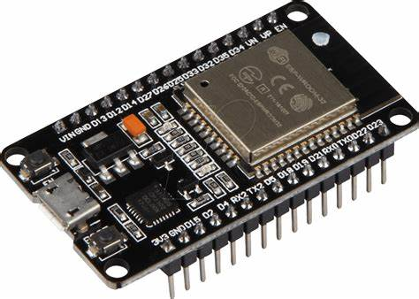
(2): Module relay | 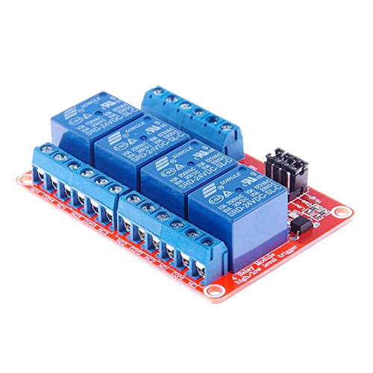
(3): Motor bơm nước mini 12v | 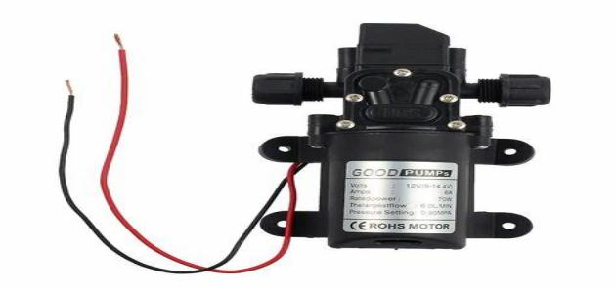
(4): Webcam HD 1080p | 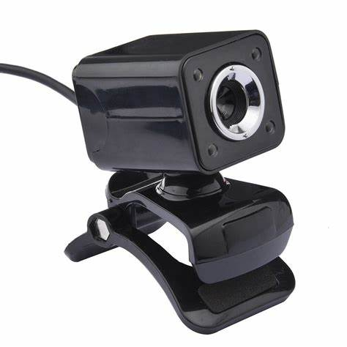
(5): Raspberry Pi 4 Model B | 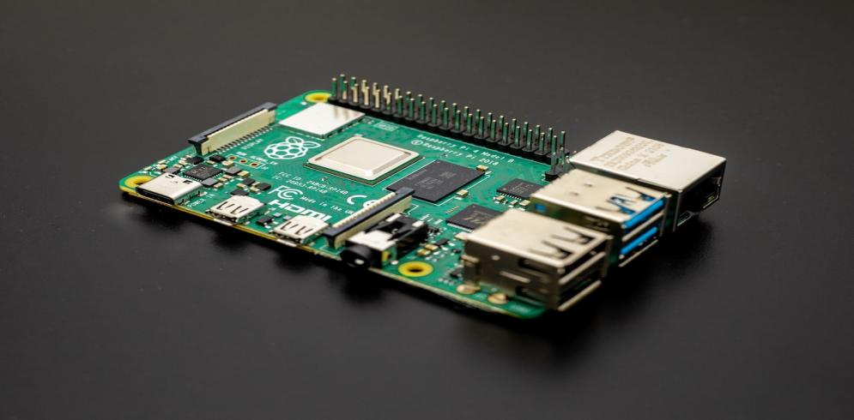
(6): Dây dẫn điện, công tắc sắt, jack nối. | 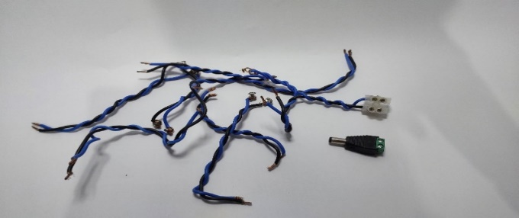
(7): Adaptor 12V DC
(8): Đèn sưởi ấm | 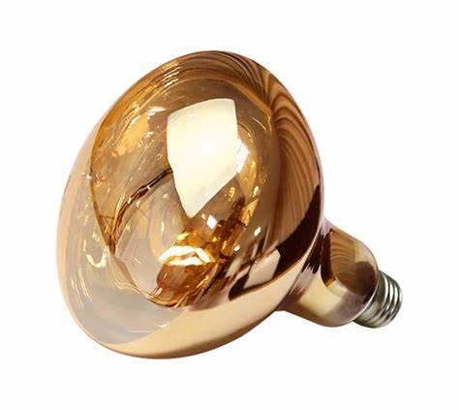
(9): Chui đèn | 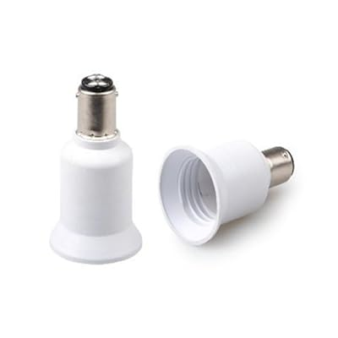
(10): Cảm biến nhiệt độ và độ ẩm DHT22 | 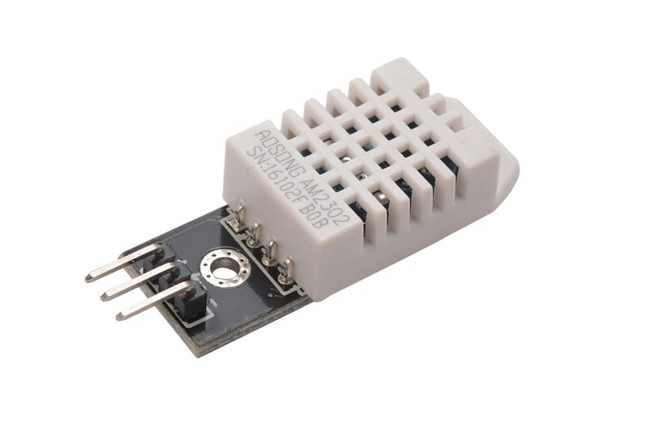
(11): Khung nhôm định hình | 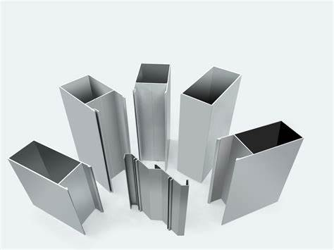

* Lắp đặt mạch điện
-Chi phí:
TT | DỤNG CỤ, THIẾT BỊ | SỐ LƯỢNG | THÀNH TIỀN
1 | ESP32 32 pins | 01 | 100.000đ
2 | Module relay | 02 | 30.000đ
3 | Raspberry Pi 4 Model B | 01 | 1.500.000đ
4 | Webcam HD 1080p | 01 | 300.000đ
5 | Adaptor 12V - 2A DC | 01 | 45.000đ
6 | Cảm biến nhiệt độ và độ ẩm DHT22 | 01 | 150.000đ
7 | Đèn sưởi ấm | 02 | Tận dụng
8 | Chui đèn | 02 | Tận dụng
9 | Khung nhôm định hình |  | Tận dụng
10 | Dây dẫn điện, jack nối. |  | Tận dụng
11 | Motor bơm nước mini 12v | 01 | Tận dụng
 | TỔNG CỘNG |  | 2.125.000đ

-Lắp đặt:
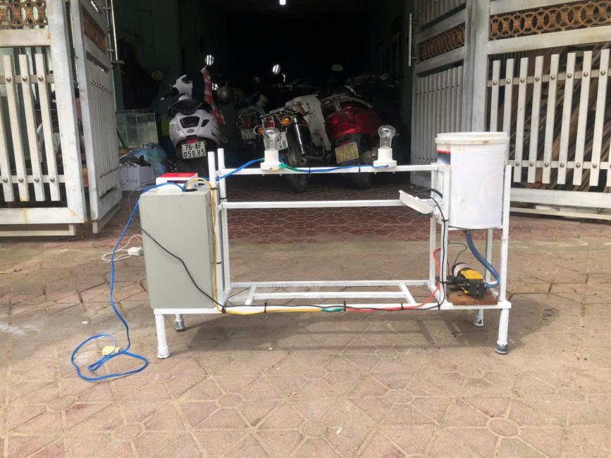
Tổng quan mô hình

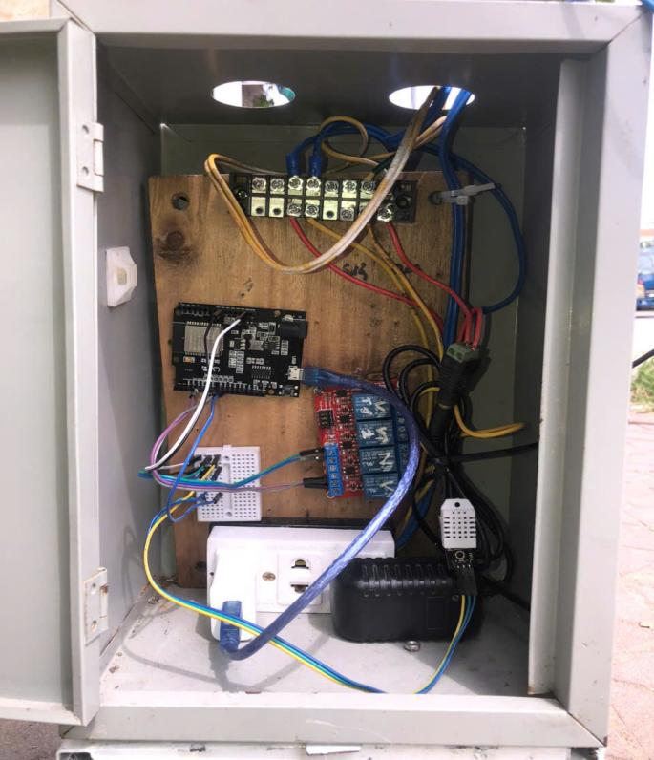
Sơ đồ mạch điện

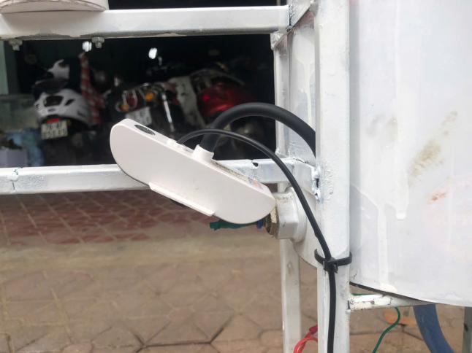
Camera giám sát

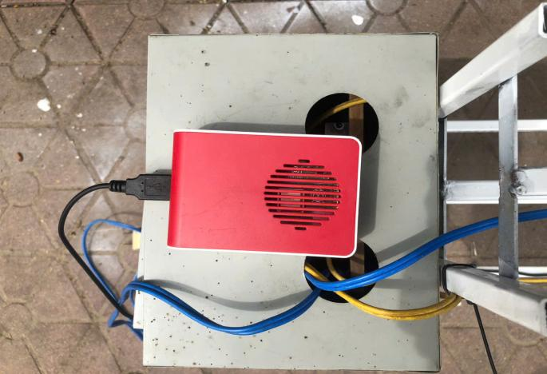
Rasppery Pi 4 Model B

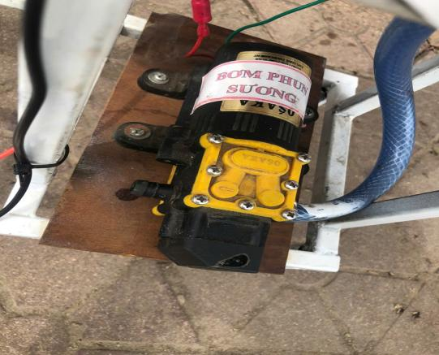
Motor mini

7.2 Công nghệ hỗ trợ

Ngôn ngữ lập trình Arduino là một ngôn ngữ đơn giản và cơ bản để lập trình các vi điều khiển Arduino - là một nền tảng phần cứng mã nguồn mở. Ngôn ngữ lập trình Arduino dựa trên ngôn ngữ C/C++, nhưng đã được tùy chỉnh và đơn giản hóa để phù hợp với vi điều khiển Arduino và các tác vụ điều khiển phần cứng.
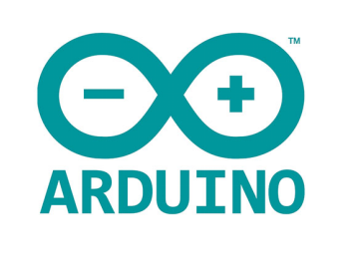

YOLO là một thuật toán phát hiện vật thể (object detection) sử dụng mạng nơ-ron để nhận diện nhiều đối tượng cùng lúc trong một bức ảnh.Khác với các phương pháp truyền thống chia thành hai bước (trích xuất vùng + phân loại), YOLO xử lý toàn bộ ảnh chỉ trong một lần, nên rất nhanh và hiệu quả.

Python là một ngôn ngữ lập trình bậc cao, dễ học, cú pháp đơn giản, rất phổ biến hiện nay. Nó được dùng rộng rãi trong các lĩnh vực như:
Trí tuệ nhân tạo (AI), học máy (Machine Learning)
Phân tích dữ liệu, tự động hóa
Lập trình web (Django, Flask)
Điều khiển phần cứng (với Raspberry Pi, Arduino)
Python vô cùng mạnh mẽ trong các dự án xử lý ảnh.


Giao tiếp Client - Server là mô hình trong đó client gửi yêu cầu và server phản hồi lại dữ liệu. Mô hình này hoạt động qua các giao thức như HTTP, MQTT, WebSocket, thường dùng trong các hệ thống IoT, web và điều khiển từ xa qua WiFi.Chuẩn giao tiếp này được chúng em sử dụng để giao tiếp giữa Pi 4 và Esp32.
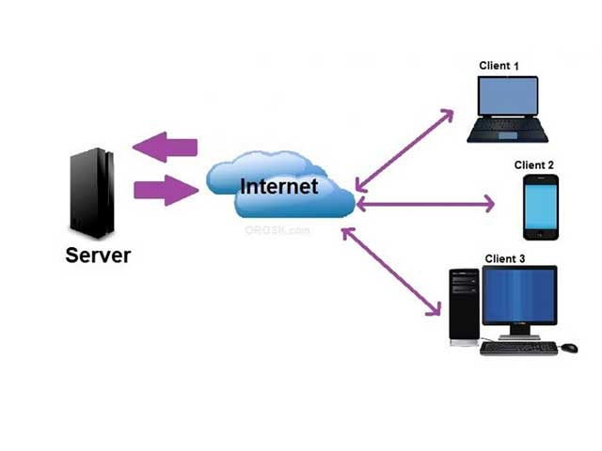

- Nguyên tắc hoạt động, vận hành của mô hình, sản phẩm dự thi:
Nguyên lý hoạt động tổng thể
Sản phẩm là một hệ thống chăm sóc nấm bào ngư tự động, sử dụng camera, trí tuệ nhân tạo (AI), và vi điều khiển ESP32 kết hợp với nền tảng Blynk để giám sát và điều chỉnh môi trường phát triển của nấm theo từng giai đoạn sinh trưởng. Cụ thể, mô hình YOLO (You Only Look Once) được huấn luyện để nhận diện chính xác hai giai đoạn phát triển của nấm: NON (nấm non) và TRUONG-THANH (nấm trưởng thành). Nếu hệ thống không phát hiện được nấm, thì đó được coi là giai đoạn phôi, tức nấm chưa mọc.

Quy trình vận hành tự động
Cứ sau mỗi 8 tiếng, ESP32 sẽ gửi tín hiệu yêu cầu Raspberry Pi khởi chạy chương trình Python. Chương trình này sẽ bật camera, sau đó chụp ảnh và gửi ảnh vào mô hình YOLO để phân tích. Dựa trên kết quả nhận diện, Raspberry Pi gửi dữ liệu giai đoạn sinh trưởng về ESP32 thông qua kết nối Wi-Fi. Sau khi nhận kết quả, ESP32 sẽ chạy chương trình trồng nấm tự động tương ứng với từng giai đoạn phát triển, điều khiển các thiết bị như hệ thống đèn chiếu sáng hoặc máy phun sương tương ứng: Nếu chưa có nấm (phôi), hệ thống sẽ phun sương nhẹ giữ độ ẩm cần thiết cho nấm phát triển; nếu đã mọc lên nấm non, hệ thống sẽ bật chế độ đèn chiếu nhẹ và phun sương ngắn; nếu là nấm trưởng thành, hệ thống chuyển sang chiếu sáng mạnh hơn và phun sương nhiều hơn để giữ ẩm tối ưu cho giai đoạn này. Ngoài ra, kết hợp cảm biến đọc nhiệt độ và độ ẩm phát hiện kịp thời nhiệt độ hay độ ẩm bất thường sẽ tự động kích hoạt chương trình điều chỉnh thích hợp tránh nấm bị hư hại.

*Hình ảnh khi áp dụng mô hình vào thực tiễn
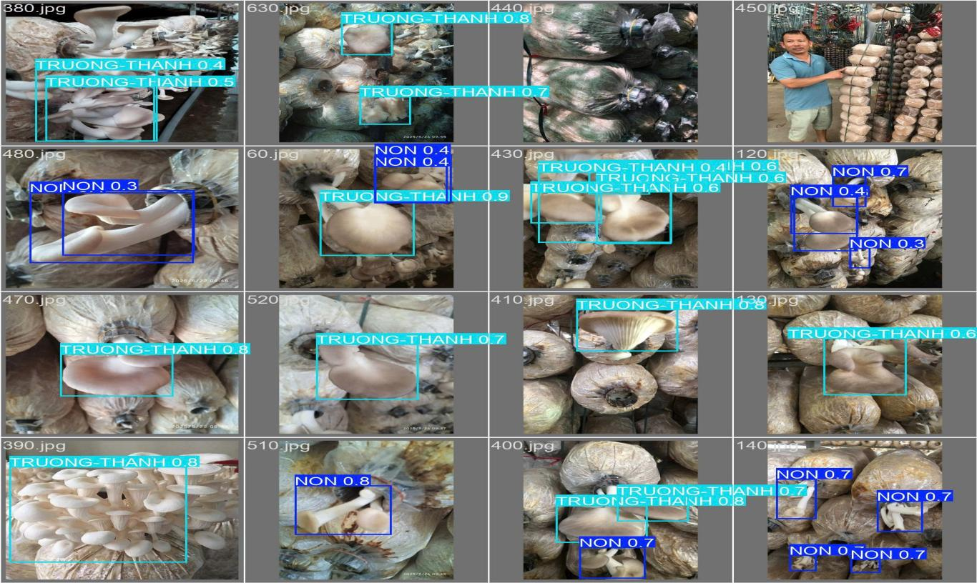
- Khả năng phát hiện vị trí nấm hư:
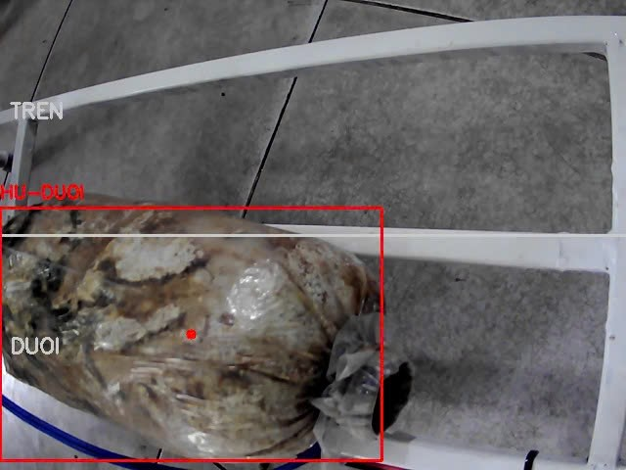
Phát hiện nấm hư ở vị trí DUOI

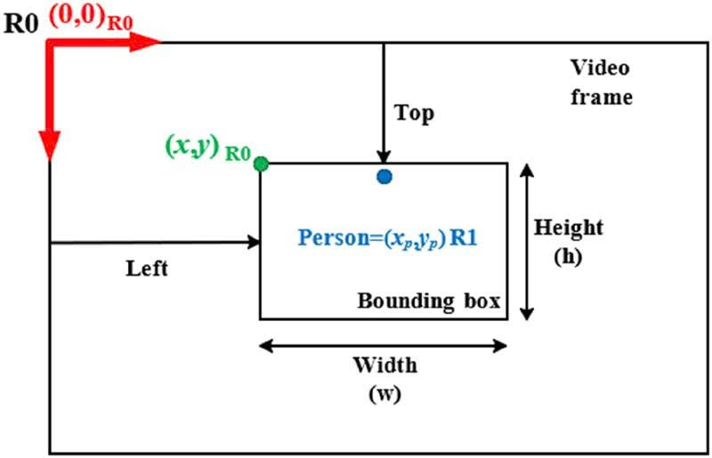

YOLO chia ảnh thành lưới, mỗi ô dự đoán tọa độ bounding box (x, y, w, h) và độ tin cậy. Các giá trị này được chuẩn hóa và quy đổi ra ảnh gốc.
*Hình ảnh điều khiển mô hình trên điện thoại:
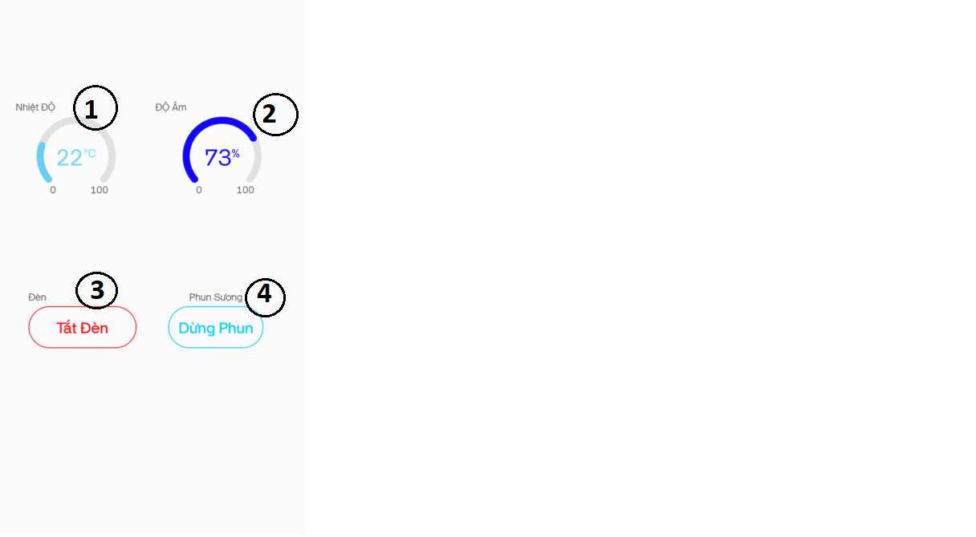
  1 | Chỉ số nhiệt độ.
  2 | Chỉ số độ ẩm.
  3 | Trạng thái công tắt bật/tắt đèn sưởi ấm.
  4 | Trạng thái công tắt bật/tắt phun sương.

Tương tác người dùng và kiểm soát thủ công
Người dùng có thể giám sát và điều khiển hệ thống thông qua ứng dụng Blynk trên điện thoại. Tại đây, người dùng có thể bật/tắt đèn và máy phun sương một cách thủ công bất cứ lúc nào. Khi người dùng bật chế độ thủ công qua Blynk, hệ thống sẽ tạm thời dừng hoạt động tự động nhưng vẫn giữ lịch kiểm tra định kỳ, đảm bảo không làm sai lệch chu kỳ chăm sóc kế tiếp. Điều này giúp người dùng linh hoạt trong việc can thiệp, điều chỉnh khi cần thiết, ví dụ như trong điều kiện thời tiết thay đổi hoặc muốn kiểm tra thực địa.

- Khả năng áp dụng của sản phẩm:
· Sản phẩm có thể áp dụng trực tiếp tại các trại nấm nhỏ, vừa và lớn, đặc biệt phù hợp với các hộ trồng nấm quy mô gia đình tại địa phương như trại nấm Giang Phong – Đức Nhuận.
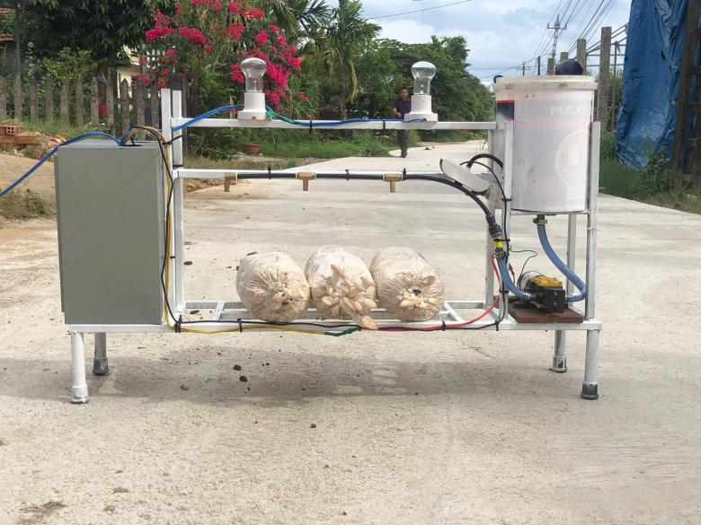
Áp dụng trồng nấm bào ngư trong thực tế bằng mô hình

· Dễ lắp đặt, vận hành đơn giản, người dân không cần có chuyên môn kỹ thuật cao vẫn có thể sử dụng hiệu quả.
· Có thể mở rộng áp dụng cho các mô hình trồng trọt khác như rau mầm, dưa lưới, hoa lan… cần kiểm soát môi trường chính xác.
· Góp phần giảm sức lao động, tiết kiệm chi phí nhân công, nâng cao năng suất và chất lượng nấm, từ đó tăng thu nhập cho người nông dân.
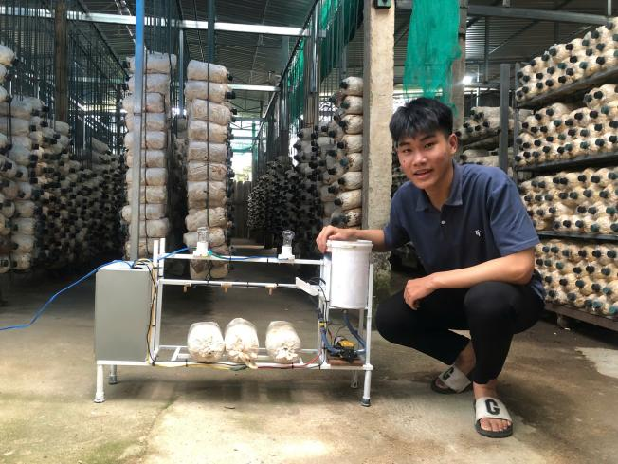
Tiết kiệm sức người

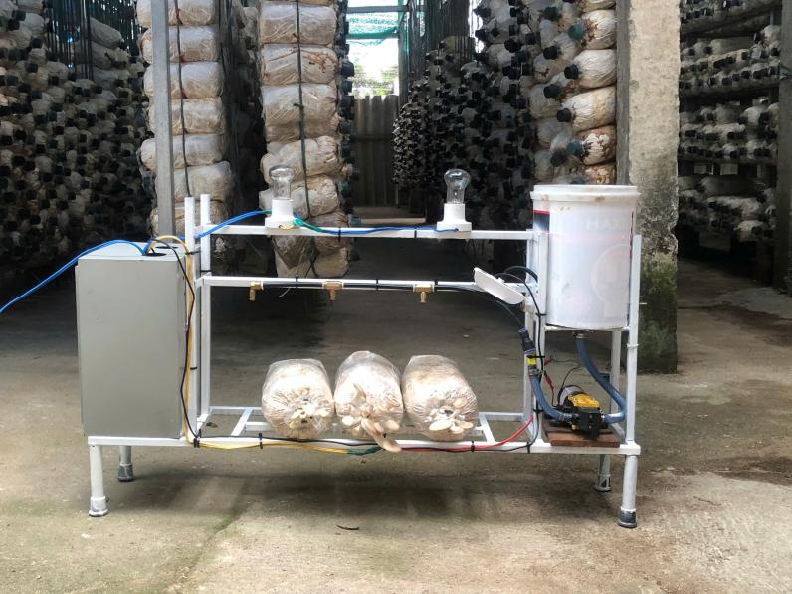
· Khuyến khích học sinh, thanh niên nông thôn ứng dụng công nghệ vào sản xuất, gắn giáo dục STEM với thực tiễn địa phương, hướng tới nông nghiệp thông minh và phát triển bền vững.
- Code được sử dụng trong Dự án
- ESP cho chương trình trồng nấm
- Code để điều khiển bằng blynk bao gồm:
+ V2: Bật/Tắt đèn
+ V3: Bật/Tắt moto phun sương
// Blynk điều khiển phun sương
BLYNK_WRITE(V3) {
int value = param.asInt();
digitalWrite(b3, value ? HIGH : LOW);
Serial.println(value ? "Đã bật phun sương (Blynk)" : "Đã tắt phun sương (Blynk)");
}

// Blynk điều khiển đèn
BLYNK_WRITE(V2) {
int value = param.asInt();
digitalWrite(b5, value ? HIGH : LOW);
Serial.println(value ? "Đã bật đèn (Blynk)" : "Đã tắt đèn (Blynk)");
}

+ Đọc dữ liệu (nhiệt độ và độ ẩm từ cảm biến dht)
void sendUptime() {
float h = dht.readHumidity();
float t = dht.readTemperature();

+ Hiển thị vào Blynk để theo dõi nhiệt độ (V0) và độ ẩm (V1) khi dữ liệu đọc được là hợp lệ (cảm biến không bị lỗi khi đọc và hiển thị giá trị NaN)
if (isnan(h) || isnan(t)) {
Serial.println("Lỗi đọc cảm biến DHT trong sendUptime!");
return; // Không gửi lên Blynk nếu dữ liệu lỗi
} else {
Serial.print("Độ ẩm: ");
Serial.print(h);
Serial.print("% - Nhiệt độ: ");
Serial.println(t);
Blynk.virtualWrite(V0, t);
Blynk.virtualWrite(V1, h);
}
}

- Hàm chương trình chăm sóc nấm tùy vào giai đoạn phát triển:
+ Nấm còn nhỏ, non: Bật đèn và phun sương trong 10 phút.
void xuLyGiaiDoan(String giai_doan) {
if (giai_doan == "NON") {
Serial.println("Phát hiện nấm NON - Bật đèn và phun sương trung bình");
digitalWrite(b5, HIGH); // Bật đèn
digitalWrite(b3, HIGH); // Bật phun sương
delay(10 * 60 * 1000); // 10 phút
digitalWrite(b3, LOW);
digitalWrite(b5, LOW);

+ Nấm đã trưởng thành, hình dạng gần như hoàn chỉnh: 5 phút phun sương và 30 phút bật đèn
} else if (giai_doan == "TRUONG-THANH") {
Serial.println("Phát hiện nấm TRƯỞNG THÀNH - Bật đèn lâu và phun sương ít");
digitalWrite(b5, HIGH);
digitalWrite(b3, HIGH);
delay(5 * 60 * 1000); // 5 phút phun sương
digitalWrite(b3, LOW);
delay(25 * 60 * 1000); // Bật đèn thêm 25 phút nữa
digitalWrite(b5, LOW);

+ Giai đoạn đầu của nấm - phôi nấm (lúc chưa mọc nấm YOLO không phát hiện nấm nên Raspberry Pi sẽ trả về “unknow” ): phun sương 15 phút
} else {
Serial.println("Không phát hiện nấm - Giai đoạn PHÔI");
digitalWrite(b3, HIGH);
delay(15 * 60 * 1000); // 15 phút phun sương
digitalWrite(b3, LOW);
- Hàm checkYOLO():
+ http.begin(yolo_host); : Bắt đầu kết nối HTTP đến địa chỉ server YOLO (Raspberrry Pi).
+ http.GET(); : Gửi yêu cầu GET.
void checkYOLO() {
if (WiFi.status() == WL_CONNECTED) {
HTTPClient http;
http.begin(yolo_host);
int httpCode = http.GET();

+ Sau khi nhận được kết quả YOLO từ Raspberry Pi, chạy hàm xulyGiaiDoan() (hàm phía trên) tương ứng:
if (httpCode == 200) {
String response = http.getString();
Serial.print("Kết quả YOLO: ");
Serial.println(response);
if (response.indexOf("NON") >= 0) {
xuLyGiaiDoan("NON");
} else if (response.indexOf("TRUONG-THANH") >= 0) {
xuLyGiaiDoan("TRUONG-THANH");
} else {
xuLyGiaiDoan("PHOI");
}
...
http.end();
+ (httpCode == 200): Kiểm tra nếu server trả về mã 200 OK, tức là phản hồi thành công.
+ http.getString(): Lấy nội dung phản hồi từ server (ví dụ: "NON", "TRUONG-THANH", “unknow” ) và lưu vào biến response
+ http.end();: Giải phóng tài nguyên HTTP sau khi hoàn tất.

- Code Python cho Raspberry Pi chạy YOLO nhận diện nấm
+ Tạo một ứng dụng Flask mới để xây server web.
app = Flask(__name__)

# IP của ESP32
esp32_ip = "http://192.168.1.28:8080"

+ Tải lên mô hình YOLO:
model = YOLO("D:\\PythonYOLO\\Yolo NAM\\11m\\50 ep\\best.pt")

- Hàm chạy YOLO và gửi kết quả về ESP:
+Mở cam lên ổn định 2s và chụp 1 tấm hình và bắt đầu chạy YOLO trên ảnh đó
def capture_and_detect():
cap = cv2.VideoCapture(0)
time.sleep(2)
ret, frame = cap.read()

if ret:
results = model(frame, save=True)
detections = results[0].boxes.data.cpu().numpy()
+ ret: trả về True nếu chụp thành công.
+ frame: ảnh vừa chụp.
+ boxes.data: thông tin bounding box (tọa độ, độ tin cậy, lớp).
+ .cpu().numpy(): chuyển về mảng numpy để dễ xử lý sau.

if len(detections) == 0:
classification = "unknown"
else:
detected_classes = [model.names[int(detection[5])] for detection in detections]
if "NON" in detected_classes:
classification = "NON"
elif "TRUONG-THANH" in detected_classes:
classification = "TRUONG-THANH"
+ Nếu YOLO không phát hiện gì (detections rỗng), thì gán phân loại là "unknown" có thể hiểu là giai đoạn phôi.
+ Nếu có phát hiện, chương trình sẽ lấy tên các lớp mà YOLO nhận diện được (như "NON", "TRUONG-THANH"...).
+ Sau đó, nếu trong danh sách này có "NON" thì gán classification = "NON"; nếu có "TRUONG-THANH" thì gán "TRUONG-THANH".

+ Sau đó, gửi kết quả phân loại (classification) đến ESP32 qua HTTP GET.
try:
requests.get(f"{esp32_ip}/data", params={"data": classification})
print(f"[{datetime.now()}] Gửi kết quả '{classification}' tới ESP32.")
except Exception as e:
print(f"Lỗi gửi dữ liệu: {e}")
cap.release()
return classification
cap.release()
return "Error"
+ requests.get(...): Gửi yêu cầu GET đến ESP32 kèm dữ liệu (data=classification) qua URL.
+ params={...}: Dùng để thêm tham số vào URL một cách an toàn (như ...data=NOW).
+ datetime.now(): Lấy thời gian hiện tại để in log.
+ cap.release(): Giải phóng webcam sau khi dùng xong.

@app.route("/detect")
def detect_object():
result = capture_and_detect()
return jsonify({"result": result})

if __name__ == "__main__":
app.run(host="0.0.0.0", port=2177)
+ @app.route("/"): Tạo route mặc định (trang chủ) khi truy cập địa chỉ gốc server.
+ def detect_object():: Hàm xử lý yêu cầu khi truy cập /.
+ result = capture_and_detect(): Gọi hàm chụp ảnh và nhận diện vật thể (hàm phía trên).
+ return jsonify({"result": result}): Trả kết quả dưới dạng JSON (vd: {"result": "NON"}).
+ if __name__ == "__main__":: Chạy server chỉ khi file này được chạy trực tiếp.
+ app.run(host="0.0.0.0", port=2177): Khởi động Flask server, cho phép truy cập từ bên ngoài, cổng 2177.

- Phụ lục

TT | Nội dung | Trang
1 | Bảng các thiết bị cấu tạo sản phẩm | 4
2 | Bảng chi phí sử dụng | 7
3 | Hình ảnh lắp đặt | 8
4 | Hình ảnh kết quả nhận diện bằng mô hình YOLO | 12
5 | Bảng các thành phần điều khiển/theo dõi trên điện thoại | 13
6 | Hình ảnh sử dụng thực tế của sán phẩm | 14
7 | Code sử dụng cho dự án | 15

- Mục lục

TT | Đề mục | Trang
1 | Tên đề tài | 2
2 | Lĩnh vực dự thi | 2
3 | Tên tác giả | 2
4 | Địa chỉ: | 2
5 | Ý tưởng thực hiện đề tài | 2
6 | Tính mới, tính sáng tạo | 3
7 | Mô tả cấu tạo mô hình sản phẩm | 4
8 | Nguyên tắc hoạt động, vận hành của mô hình | 12
9 | Khả năng áp dụng của sản phẩm | 13
10 | Code được sử dụng trong dự án | 15
11 | Phụ lục | 19
12 | Mục lục | 19

